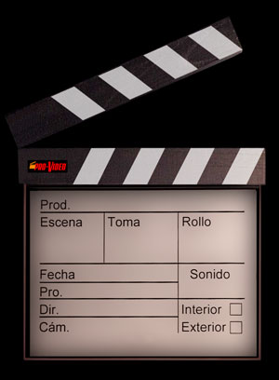
NUESTRA CRÍTICA DE LA PELÍCULA:
( escribe aquí el título elegido ) ________________________

En tu crítica puedes hablar de los siguientes temas:
- Personajes
- Argumento
- Ambientación
- Su fidelidad a la obra literaria original ( libre / fiel …)
- Opinión personal ( ¿la recomendarías ? motivos )

  - el texto ha de tener estas características:

- Entre 150-200 palabras
- Tamaño 12
- Interlineado 1’5

Revista “La Claqueta” Opinión
Título de la semana:

ESPOSADOS
(cambiar aquí el título que corresponda )



( cambiar la foto o caratula que corresponda )

3 ) ficha técnica de una película

http://es.wikipedia.org/wiki/Plantilla:Ficha_de_pel%C3%ADcula

Recopila todos los datos significativos del filme:
Año
País / nacionalidad
Director
Género
Sinopsis ( explicación breve del argumento )
Actores / Intérpretes

( + ) así como cualquier otro dato que consideres relevante para tener una completa información de la película, sin necesidad de verla.

